**Міністерство освіти і науки України**

**НАЦІОНАЛЬНИЙ ТЕХНІЧНИЙ УНІВЕРСИТЕТ УКРАЇНИ**

**“КИЇВСЬКИЙ ПОЛІТЕХНІЧНИЙ ІНСТИТУТ**

**ІМ. І. СІКОРСЬКОГО”**

**Кафедра прикладної математики**

**ЕТАП №7**

«Розробка та перевірка програми

РОЗРАХУНКОВО-ГРАФІЧНОЇ РОБОТИ»

З дисципліни: «Програмування» 1-й семестр

На тему: «Програма обчислення мінорів заданої матриці»

Виконав: Фірман Дмитро Богданович.

Група КМ-02, факультет ФПМ

Залікова книжка № КМ-0220

Керівник: Олефір О.С.

**Київ-2020**

**Текст програми**

import numpy as np

import itertools

def isnumb(x):

while type(x) != float:

try:

x = float(x)

except ValueError:

print("Помилка. Введене значення не є числом")

x = input("Введіть числове значення елемента (дробові числа вводяться з крапкою):")

return float(x)

def input_(x, y):

input_data = input(x)

if not input_data.isdigit():

return input_("Ви ввели не додатнє число. Введіть існуючий номер:", y)

if 1 <= int(input_data) <= y:

return int(input_data)

return input_("Помилка. Введіть існуючий номер:", y)

def permut_list(dim):

"""

Функція створює список перестановок чисел від 0 до розмірність-1, котрі потім використовуються для обчислення

визначника матриці довільної розмірності.

"""

ind_list = []

for i in range(0, dim):

ind_list.append(i)

perm = list(itertools.permutations(ind_list, dim))

return perm

def determ(matrix, perm_list, dimension):

"""

Ця функція обчислює елементи для майбутнього додавання, обчислюючи добутки потрібних елементів:

їх перші індекси рівні 1, 2, ... n, а другі іденксами є перестановками чисел від 1 до n.

Функція одразу визначає знак потрібного елементу: якщо відповідна йому перестановка є парною,

елемент береться із знаком +, у протилежному випадку-зі знаком -. На останньому кроці функція додає

отримані елементи. Результат виконання функції-визначник матриці, число.

"""

res = []

a = []

for i in range(0, len(perm_list)):

a.append(0)

for j in range(0, dimension):

for k in range(0, dimension):

if j < k and perm_list[i][j] > perm_list[i][k]:

a[i] += 1

if a[i] % 2 == 1:

a[i] = -1

else:

a[i] = 1

res.append(1)

for j in range(0, dimension):

res[i] *= matrix[j][perm_list[i][j]]

res[i] = res[i] * a[i]

s = 0

for i in range(0, len(res)):

s += res[i]

return s

def minorizer(dim):

while True:

matrix = np.zeros((dim, dim))

# Створення матриці нулів даного розміру для майбутнього заповнення елементами

for i in range(0, dim):

for j in range(0, dim):

matrix[i][j] = isnumb(input("Введіть елемент а" + str(i + 1) + str(j + 1) + ":"))

# Цикл заповнює матрицю елементами, котрі вказує користувач

print("Ваша матриця:")

print(matrix)

minor_matrix = np.zeros((dim, dim))

# Створення матриці нулів даного розміру для заповнення мінорами

for i in range(0, dim):

unrowed_matrix = np.delete(matrix, i, 0)

for j in range(0, dim):

new_matrix = np.delete(unrowed_matrix, j, 1)

minor_matrix[i][j] = determ(new_matrix, permut_list(dim - 1), dim - 1)

# Спершу цикли видаляють рядок і стовпець матриці, у якому стояв елемент, для якого обчислюється мінор.

# Наступним кроком за допомогою функції обчислюється визначник отрмианої матриці.

ask = input("Отримати матрицю мінорів (введіть 'Матриця') чи мінор елемента(введіть 'Елемент')?:")

# Цикл дає змогу визначити, в якому виді подати результати

while True:

if ask == "Матриця":

print("Матриця мінорів:")

print(minor_matrix)

break

elif ask == "Елемент":

while True:

r = input_("Введіть номер рядка:", dim)

c = input_("Введіть номер стовпця:", dim)

print("Мінор елемента а" + str(r) + str(c) + " = " + str(minor_matrix[r - 1][c - 1]))

if input("Обрати інший елемент (введіть 'Так')? ") != "Так":

break

break

else:

print("Помилка: хибне введення.")

ask = input("Отримати матрицю мінорів (введіть 'Матриця') чи мінор елемента(введіть 'Елемент')?:")

if input("Повторити виконання для того ж розміру матриці (для підтвердження введіть 'Так')? ") != 'Так':

break

def prog():

dim = input("Введіть розмірність матриці:")

while type(dim) != int:

try:

dim = int(dim)

if dim <= 0:

dim = input("Помилка:вказане вам число не більше 0, тому не може бути розмірністю матриці."

"Введіть розмірність матриці:")

except ValueError:

dim = input("Помилка: введене вами значення не є цілим числом. Введіть розмірність матриці:")

minorizer(dim)

print("\n\n\n", "\t\t\t\t\t\t", "Розрахунково-графічна робота", sep="")

print("\n", "\t\t\t\t\t", " З дисципліни: «Програмування» 1-й семестр", sep="")

print("\n\n", "\t\t\t\t", "На тему: «Програма обчислення мінорів заданої матриці»", sep="")

print("\n\n\n\n\n", "\t\t\t", "Виконав", "\t\t\t\t\t\t\t\t", "Студент групи КМ-02", sep="")

print("\n", "\t\t\t", "\t\t\t\t\t\t\t\t\t", "Фірман Д.Б.", sep="")

print("\n\n\n", "\t\t\t\t\t\t\t\t\t\t\t\t\t", "2020", "\n\n\n", sep="")

while True:

prog()

if input("Бажаєте повторно скористатись програмою (для підтвердження введіть 'Так')? ") != 'Так':

break

**Приклади тестування програми на контрольних прикладах**

**Приклад 1.** Знайти мінор М23 квадратної матриці А:

|  |  |  |  |  |  |  |  |  |  |  |  |  |
| --- | --- | --- | --- | --- | --- | --- | --- | --- | --- | --- | --- | --- |
| А = | |  |  |  |  |  | | --- | --- | --- | --- | --- | | ( | 1 | 2 | 3 | ( | | 4 | 5 | 6 | | 7 | 8 | 9 | |

Очікуваний результат: -6 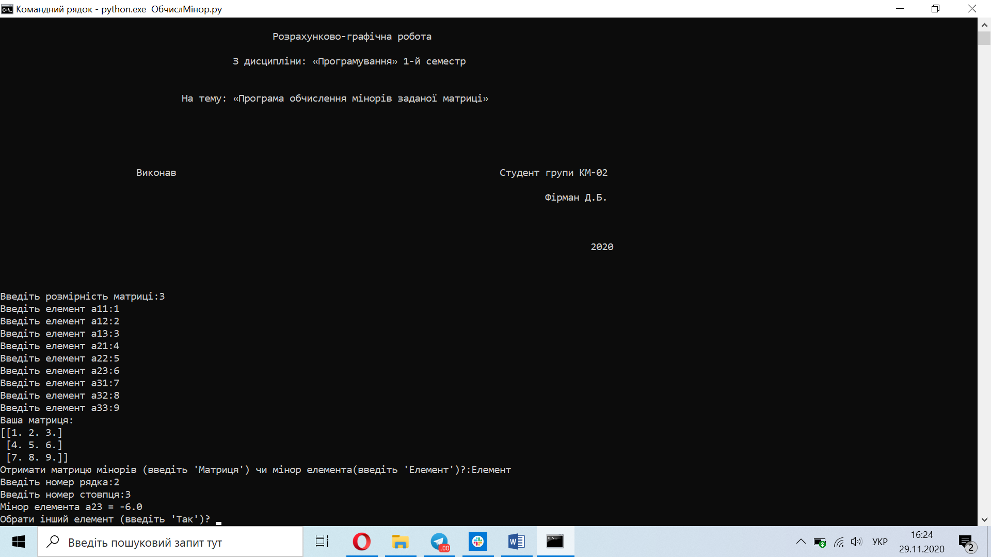

**Приклад 2.** Знайти мінори матриці В

|  |  |  |  |  |  |  |  |  |  |  |  |  |
| --- | --- | --- | --- | --- | --- | --- | --- | --- | --- | --- | --- | --- |
| В = | |  |  |  |  |  | | --- | --- | --- | --- | --- | | ( | 5 | 7 | 1 | ( | | -4 | 1 | 0 | | 2 | 0 | 3 | |

Очікуваний результат:

М11 = 3; М12 = -12; М13 = -2;

М21 = 21; М22 = 13; М23 = -14;

М31 = -1; М32 = 4; М33 = 33.

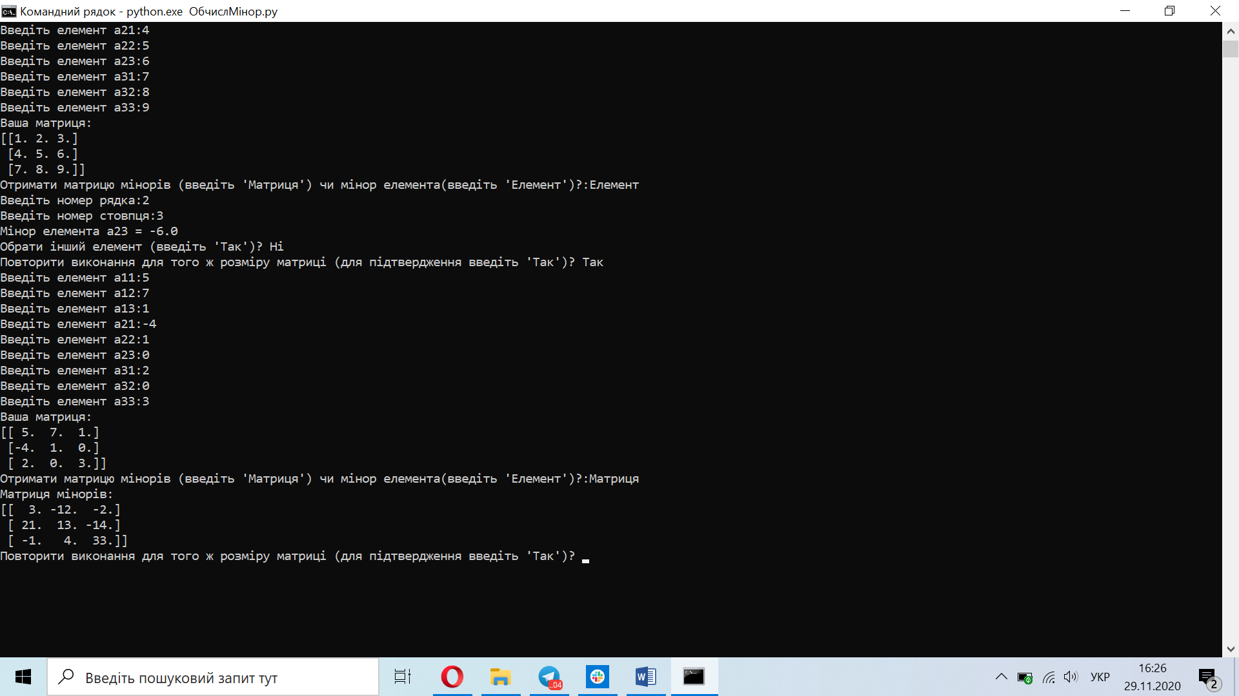

**Приклад 3.** Знайти мінори М11, М32, М43 матриці А:

|  |  |  |  |  |  |  |  |  |  |  |  |  |  |  |  |  |  |  |  |
| --- | --- | --- | --- | --- | --- | --- | --- | --- | --- | --- | --- | --- | --- | --- | --- | --- | --- | --- | --- |
| А = | |  |  |  |  |  |  | | --- | --- | --- | --- | --- | --- | | ( | 2 | 0 | 1 | 0 | ( | | -2 | 3 | 1 | 4 | | -1 | 0 | 0 | 1 | | 2 | 0 | 1 | 2 | |

Очікуваний результат:

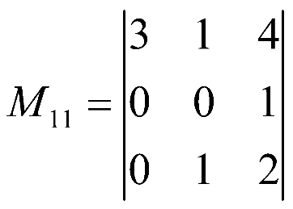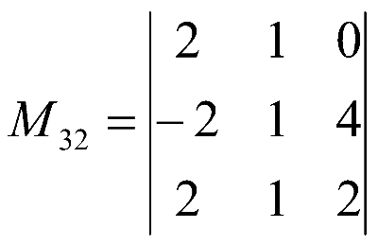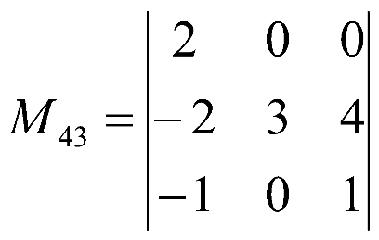

M11 = 3*0*2+1*1*0+0*1*4-0*0*4-0*1*2-3*1*1 = -3

M32 = 2*1*2+1*4*2+(-2)*1*0-0*1*2-(-2)*1*2-1*2*4 = 8

M43 = 2*3*1+0*4*(-1)+0*(-2)*0-0*3*(-1)-(-2)*0*1-0*4*2 = 6

